УВАЖАЕМЫЕ НАЛОГОПЛАТЕЛЬЩИКИ!

Не тратьте своё время – подключитесь к электронному документообороту!
Тот, кто ценит свое время, выбирает электронное взаимодействие с налоговыми органами и оплачивает имущественные налоги не выходя из дома.

ТОП – 3 ПРЕИМУЩЕСТВА:
1) гарантия своевременного получения налогового уведомления
2) возможность оплаты налогов всего в 2 клика из любой точки мира, без комиссий
3) экономия времени – не нужно идти на почту и получать налоговое уведомление на бумаге

ОДНО РЕШЕНИЕ – ДВА ВАРИАНТА ЭЛЕКТРОННОГО ВЗАИМОДЕЙСТВИЯ:
Личный кабинет
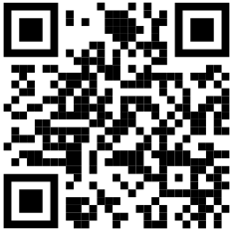 | Пользователю Личного кабинета на сайте ФНС или в приложении «Налоги ФЛ» нужно заполнить форму «Уведомление об отказе получения документов на бумажном носителе» («Профиль» - «Настройки профиля» - «Уведомления» - «Отказаться от получения документов на бумажном носителе»).
Портал Госуслуг
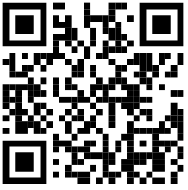 | Пользователю портала Госуслуг для подключения необходимо направить согласие на получение налоговых уведомлений (в разделе «Налоговые уведомления») и подписать его электронной подписью, предварительно скачав приложение «Госключ» на телефон или планшет.

Остались вопросы? Обратитесь в контакт-центр ФНС России 8-800-222-2222 или
на «горячую линию» УФНС России по Республике Башкортостан 8 (347) 215-10-70 (доб.55-55).

